イライラと上手に付き合う
3-4

今日は、いつもより起きる時間が遅かったので、朝食を食べ終わるのも遅くなってしまいました。お母さんは急いで後片づけをしています。ユキオくんは幼稚園にもうすぐ行くというのに、おもちゃを出して遊びだしました。お父さんは座って新聞を読んでいます。お母さんはイライラするばかり。ユキオくんに「何やってるの！」と、つい怒鳴ってしまいました。
♪エピソード♪

このお母さんはどうしてイライラしていると思いますか。
また、最近、イライラしてお子さんを怒鳴ってしまったことはありますか。

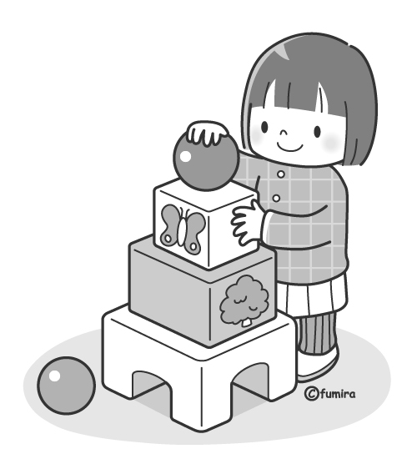

② イライラしている時に、どんなことをしたら感情をコントロールできそうですか。

③イライラを減らすために、家族に協力してもらいたいことは何ですか。

資料
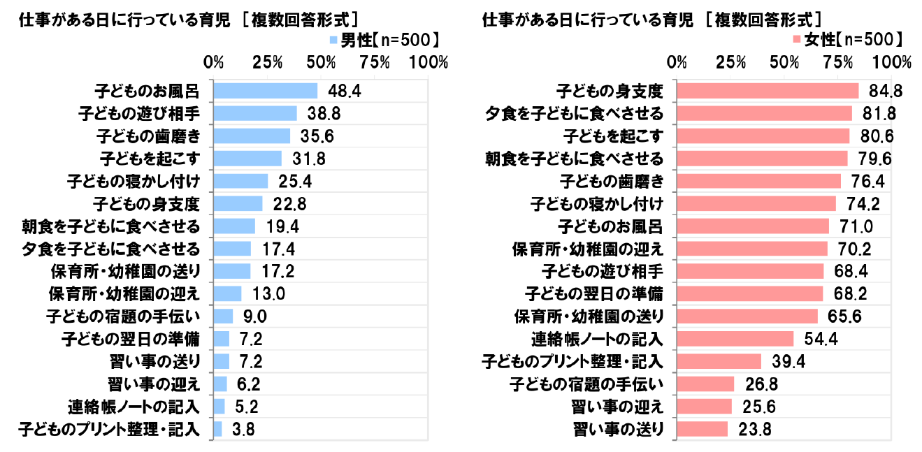
日本労働組合連合会「男性の育児等家庭的責任に関する意識調査2020」より
自分を大切にできないならば、子どもを大切にすることもできない。
子育ては大事ですが、一日中、わき目もふらずに集中していては疲れてしまいます。親のイライラは、子どもに伝わっていくものです。
大変な子育てだからこそ、自分の時間をつくり、心を健康に保つことが大切です。夫婦で助け合ったり、子育てサポーターや子育てネットワークといった育児を手伝う仲間や仕組みを活用したりして、リフレッシュする時間をつくりましょう。
また、ひとりで悩まずに、家庭教育相談・保健所・保健センター・児童相談所などにも勇気を出して相談してみましょう。親が幸せで笑顔でいる家庭でこそ、子どもも幸せを感じられます。
(文部科学省 「ドキドキ子育て家庭教育手帳 乳幼児編」より)

